Week 3 – Oplossingen Oefeningen

# Oefening 1

ls $env:Userprofile\Desktop\foto.gif

Get-Item $env:UserProfile\Desktop\foto.gif

# Oefening 2

*.docx is de extensie van de bestanden waarnaar hij gaat zoeken.

$env:UserProfile betekent

In een nederlandse Windows moet het ook Documents zijn.

# Oefening 3

Get-ChildItem *[ns]\*.gif

Get-Item $env:UserProfile\*[sn]\*.gif

# Oefening 4

cp .\info.txt F:\

Copy-Item .\info.txt -Destination F:\

Move-Item .\info.txt ..\Documents\

Remove-Item ..\Documents\info.txt

# Oefening 5

Set-Location $env:UserProfile\Documents is een equivalent van cd \Documents van de huidige user.

Set-Content data.txt 'een regel tekst' zorgt ervoor dat een bestand data.txt wordt gemaakt met als inhoud 🡪 een regel tekst

Set-Location .. gaat naar de bovenliggende map (equivalent van cd ..).

Get-Content data.txt geef de inhoud van het bestand data.txt weer.

Get-ChildItem Documents geeft de bestanden en mappen in Documents weer.

# Oefening 6

Out-GridView verstuurd de output naar een interactieve tabel in een apart scherm.

Get-Command *Grid*

Get-Help Out-GridView

Get-Item * |

# Oefening 7

PS C:\Users\student> Get-ChildItem

Directory: C:\Users\student

Mode LastWriteTime Length Name

---- ------------- ------ ----

d-r--- 5/10/2017 21:21 Contacts

d-r--- 6/10/2017 11:13 Desktop

d-r--- 6/10/2017 11:16 Documents

d-r--- 5/10/2017 21:21 Downloads

d-r--- 5/10/2017 21:21 Favorites

d-r--- 5/10/2017 21:21 Links

d-r--- 5/10/2017 21:21 Music

d-r--- 22/09/2017 10:23 OneDrive

d-r--- 5/10/2017 21:21 Pictures

d-r--- 5/10/2017 21:21 Saved Games

d-r--- 5/10/2017 21:21 Searches

d-r--- 5/10/2017 21:21 Videos

PS C:\Users\student> Set-Location ..

PS C:\Users> Get-ChildItem

Directory: C:\Users

Mode LastWriteTime Length Name

---- ------------- ------ ----

d-r--- 22/09/2017 10:19 Public

d----- 5/10/2017 21:20 student

cd \

cd C:\Users\student\Desktop

Set-Content powershell.txt 'mijn tekst' maakt het bestand powershell.txt aan en zet mijn tekst in dat bestand.

PS C:\Users\student\Desktop> Get-Content powershell.txt

mijn tekst

# Oefening 8 + 9

PS C:\Users\student\Desktop> (ls).CreationTime

vrijdag 6 oktober 2017 10:55:46

vrijdag 29 september 2017 10:59:14

vrijdag 6 oktober 2017 10:41:38

vrijdag 22 september 2017 10:59:52

vrijdag 6 oktober 2017 11:27:01

vrijdag 29 september 2017 10:44:25

woensdag 27 september 2017 21:26:00

PS C:\Users\student\Desktop> ls | Select-Object Name, CreationTime

Name CreationTime

---- ------------

djkfsdhfjks 6/10/2017 10:55:46

4-2-donald-trump-free-download-png-thumb.png 29/09/2017 10:59:14

foto.gif 6/10/2017 10:41:38

Paint.lnk 22/09/2017 10:59:52

powershell.txt 6/10/2017 11:27:01

Reek 1 Windows.docx 29/09/2017 10:44:25

Reeks 1 Linux tekst 27/09/2017 21:26:00

PS C:\Users\student\Desktop> ls | select Name, CreationTime | ft –AutoSize

Name CreationTime

---- ------------

djkfsdhfjks 6/10/2017 10:55:46

4-2-donald-trump-free-download-png-thumb.png 29/09/2017 10:59:14

foto.gif 6/10/2017 10:41:38

Paint.lnk 22/09/2017 10:59:52

powershell.txt 6/10/2017 11:27:01

Reek 1 Windows.docx 29/09/2017 10:44:25

Reeks 1 Linux tekst 27/09/2017 21:26:00

# Oefening 10

Set-Content test.txt ".." zet de inhoud naar .. in het bestand test.txt

PS C:\Users\student\Desktop> $files = ls -File

PS C:\Users\student\Desktop> $files

Directory: C:\Users\student\Desktop

Mode LastWriteTime Length Name

---- ------------- ------ ----

-a---- 29/09/2017 11:04 31612 4-2-donald-trump-free-download-png-thumb.png

-a---- 6/10/2017 10:41 183997 foto.gif

-a---- 18/03/2017 21:58 1114 Paint.lnk

-a---- 6/10/2017 11:27 12 powershell.txt

-a---- 29/09/2017 10:44 2250 Reek 1 Windows.docx

-a---- 27/09/2017 21:25 1115 Reeks 1 Linux tekst

-a---- 6/10/2017 11:32 4 test.txt

PS C:\Users\student\Desktop> $files | sort CreationTime

Directory: C:\Users\student\Desktop

Mode LastWriteTime Length Name

---- ------------- ------ ----

-a---- 18/03/2017 21:58 1114 Paint.lnk

-a---- 27/09/2017 21:25 1115 Reeks 1 Linux tekst

-a---- 29/09/2017 10:44 2250 Reek 1 Windows.docx

-a---- 29/09/2017 11:04 31612 4-2-donald-trump-free-download-png-thumb.png

-a---- 6/10/2017 10:41 183997 foto.gif

-a---- 6/10/2017 11:27 12 powershell.txt

-a---- 6/10/2017 11:32 4 test.txt

PS C:\Users\student\Desktop> $file = $files[$files.Count – 1]

PS C:\Users\student\Desktop> $file

Directory: C:\Users\student\Desktop

Mode LastWriteTime Length Name

---- ------------- ------ ----

-a---- 6/10/2017 11:32 4 test.txt

PS C:\Users\student\Desktop> Get-Item (cat $file)

Directory: C:\Users

Mode LastWriteTime Length Name

---- ------------- ------ ----

d----- 5/10/2017 21:20 student

# Oefening 11

PS C:\Users\student\Desktop> ls -Force | select -Unique Extension

Extension

---------

.png

.ini

.gif

.lnk

.txt

.docx

PS C:\Users\student\Desktop> ls -Recurse | ft -GroupBy Extension

Directory: C:\Users\student\Desktop

Mode LastWriteTime Length Name

---- ------------- ------ ----

d----- 6/10/2017 11:02 djkfsdhfjks

Directory: C:\Users\student\Desktop

Mode LastWriteTime Length Name

---- ------------- ------ ----

-a---- 29/09/2017 11:04 31612 4-2-donald-trump-free-download-png-thumb.png

Directory: C:\Users\student\Desktop

Mode LastWriteTime Length Name

---- ------------- ------ ----

-a---- 6/10/2017 10:41 183997 foto.gif

Directory: C:\Users\student\Desktop

Mode LastWriteTime Length Name

---- ------------- ------ ----

-a---- 18/03/2017 21:58 1114 Paint.lnk

Directory: C:\Users\student\Desktop

Mode LastWriteTime Length Name

---- ------------- ------ ----

-a---- 6/10/2017 11:27 12 powershell.txt

Directory: C:\Users\student\Desktop

Mode LastWriteTime Length Name

---- ------------- ------ ----

-a---- 29/09/2017 10:44 2250 Reek 1 Windows.docx

Directory: C:\Users\student\Desktop

Mode LastWriteTime Length Name

---- ------------- ------ ----

-a---- 27/09/2017 21:25 1115 Reeks 1 Linux tekst

Directory: C:\Users\student\Desktop

Mode LastWriteTime Length Name

---- ------------- ------ ----

-a---- 6/10/2017 11:32 4 test.txt

Directory: C:\Users\student\Desktop\djkfsdhfjks

Mode LastWriteTime Length Name

---- ------------- ------ ----

-a---- 6/10/2017 10:41 183997 foto.gif

Directory: C:\Users\student\Desktop\djkfsdhfjks

Mode LastWriteTime Length Name

---- ------------- ------ ----

-a---- 6/10/2017 11:01 0 info.txt

PS C:\Users\student\Desktop>

Geeft de help-pagina van ls waarbij de laatste 3 opties worden weergegeven waarbij er 2 overgeslagen worden. Dit geeft een meer volledige help weer.

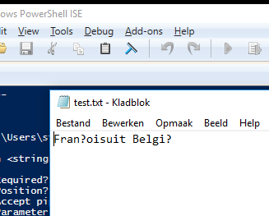

PS C:\Users\student\Desktop> Get-Content test.txt

Fran?ois

uit Belgi?

De encoding ASCII kan niet overweg met speciale tekens. Deze kent hij niet en er worden vraagtekens in de plaats weergegeven.

OPLOSSING:

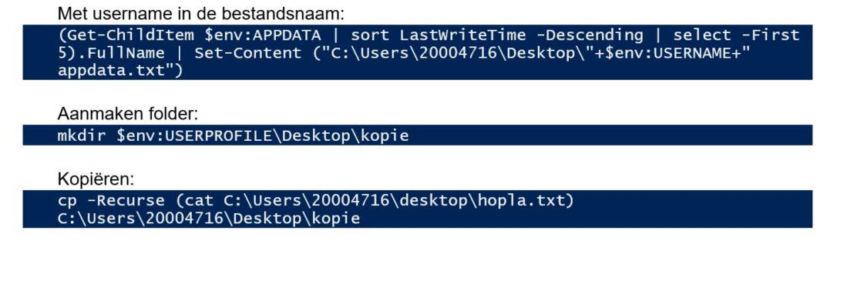

# Oefening 12

Set-Content nieuwbestand.txt 'Get-Item $env:APPDATA'

Set-Content "$env:UserProfile appdata.txt" 'inhoud'

PS C:\Users\student\Desktop> mkdir kopie

Directory: C:\Users\student\Desktop

Mode LastWriteTime Length Name

---- ------------- ------ ----

d----- 6/10/2017 12:04 kopie

Copy-Item "$env:APPDATA" kopie -Recurse

Oefening 12:  
1) Set-Content "C:\Users\$env:USERNAME\$env:USERNAME appdata.txt" (Get-Item $env:APPDATA\* | Sort-Object LastWriteTime -Descending | select -First 5)  
  
2) mkdir "C:\Users\$env:USERNAME\desktop\kopie"  
  
3) Copy-Item (Get-Content "C:\Users\$env:USERNAME\$env:USERNAME appdata.txt") "C:\Users\$env:USERNAME\desktop\kopie" -Recurse